Android版编译指导

注：这里提供的是在windows上搭建的Android编译环境，如果在Ubuntu上，下载linux版本Qt。

1. 下载qt安装包

Windows版：

<http://download.qt.io/official_releases/qt/5.5/5.5.1/qt-opensource-windows-x86-android-5.5.1.exe>

Linux版：

<http://download.qt.io/official_releases/qt/5.5/5.5.1/qt-opensource-linux-x86-android-5.5.1.run>

安装完成之后，将Qt/5.5.1/android_armv7 /bin加入PATH环境变量。

1. 编译环境配置
2. 编译器设置

选择Tools🡪Options🡪 Build &Run：

1. 选择Qt Versions,首先看是否Qt5.4.1 for Android armv7是否被自动检测到。如果没有需要手动添加。手动添加方式：点击Add，选择Qt/5.5.1/android_armv7/bin/qmake
2. 选择Kit，看是否Android for armeabi-v7a被自动检测到。如果没有被检测到则需要手动添加。手动添加方式：点击Add，Compiler和Qt version分别选择android版本的即可。然后关闭Options对话框。
3. Android 编译环境配置

选择Tools🡪 Options🡪Android,如果已经安装了jdk,sdk,ndk和ant，按下面进行设置

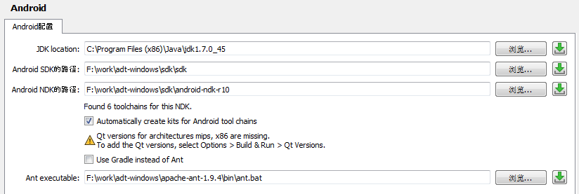

如果没有安装，直接点击右侧C:\Users\xuwenlong02\AppData\Roaming\Tencent\Users\672473975\QQ\WinTemp\RichOle\(EEE]B(1@T$}Y%CO]WU@6XO.png进入官网下载。下载完成后，分别将jdk,sdk,ndk,ant的安装路径加入PATH环境变量，重启Qt Creator，再按上图进行设置。

1. 编译配置

选择左侧Projects，如下图所示：

1. 选择编译目录，这样编译后的文件将出现在该目录下的android-build目录下。
2. 点击Build Android APK，点击右侧Details，如下图所示进行设置。

* Android build SDK: 选择的是目标设备的最小sdk版本
* KeyStore：apk的安装证书，在hmi dir\HMI_SDK\Library\android\apk\ 下面，密码是8888888。证书也可以自己创建，后面会说明。
* Sign package: 选择这个表示进行签名，编译非release版的 apk可以不用签名。
* Qt Deployment：编译选择 Bundle Qt libraries in APK,用这个选项可以使用Qt 自动打包apk。

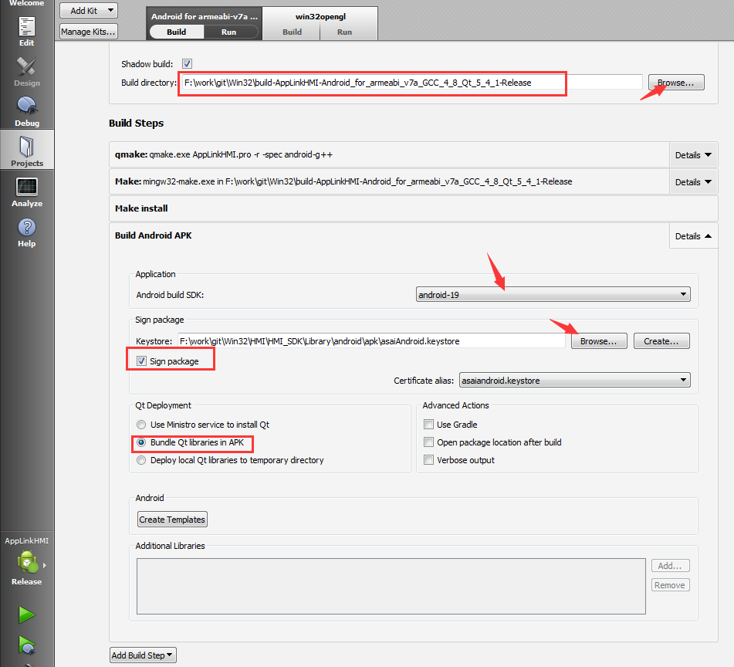

创建android 证书的方法：

如上图所示，点击Keystore 右侧Create，出现一个对话框如下图：

1. Alias name：证书名称
2. Keysize：键字节数
3. Validity：有效时间，单位是天

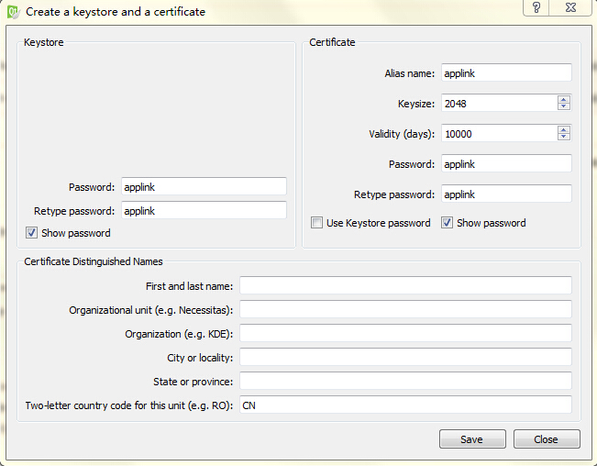

1. 编译hmi
2. 进入hmi dir\Library\android\sdl 文件夹，如下图所示：

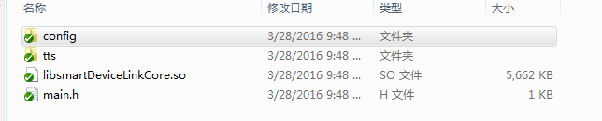

将编译好的android版的libsmartDeviceLinkCore.so 放到这里。并将其他配置文件全部放到config 下面。

1. 用qt creator打开AppLinkHMI.pro，点击Build->Build Project “AppLinkHMI.pro”,进行编译。编译完成后在编译目录\android-build\bin\ 下会生成apk文件，可以直接安装到android 手机。
2. 运行

两种方式：

1. 手动安装apk到android手机，在手机端打开。
2. 把android 手机或android车机通过usb连接到电脑，Qt会自动检测到android手机，点击“运行”可以直接安装到手机并运行。如果提示输入密码则输入证书密码即可。